Στην αρχική σελίδα για την έκδοση του Κωδικού Πρόσβασης, για την δημιουργία αίτησης, σε περίπτωση υπό ίδρυσης επιχείρησης, η οποία δεν διαθέτει ΑΦΜ, θα χρησιμοποιηθεί το ΑΦΜ του νόμιμου εκπροσώπου, με βάση το Καταστατικό ή το Σχέδιο Καταστατικού.

Στην Καρτέλα «Γενικά Στοιχεία Δικαιούχου», πατάμε την επιλογή (+)
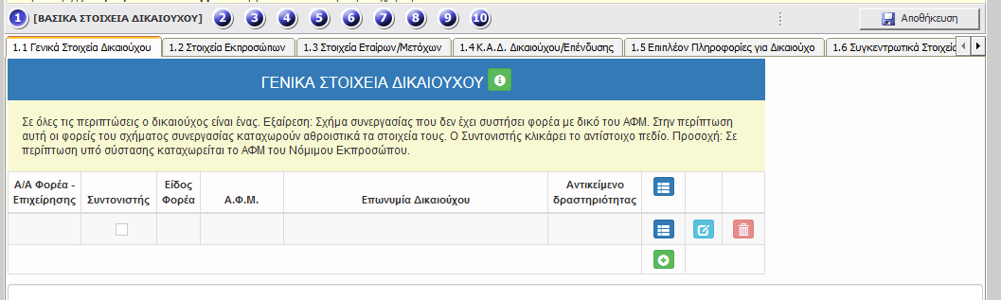
Η συμπλήρωση της καρτέλας που εμφανίζεται διαφοροποιείται ανάλογα με την επιλογή που θα γίνει από την παρακάτω λίστα:

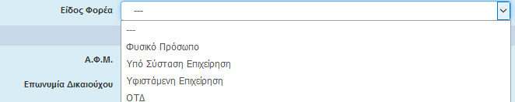

Το φυσικό πρόσωπο συμπληρώνεται μόνο στην περίπτωση σχημάτων συνεργασίας. Τα σχήματα συνεργασίας απαιτούνται τουλάχιστον δύο εταίροι, συμπληρώνεται κάθε φορά στο «Α/Α φορέα» ο αντίστοιχος αριθμός.
Συμπληρώνονται τα στοιχεία του Φυσικού Προσώπου, όπως παρακάτω.
Η συμπλήρωση του πεδίου «Α/Α Φορέα επιχείρησης» είναι απαραίτητο μόνο στις αιτήσεις συνεργασίας.
Το πεδίο «Συντονιστής» επιλέγεται, μόνο μία φορά από τον Συντονιστή.
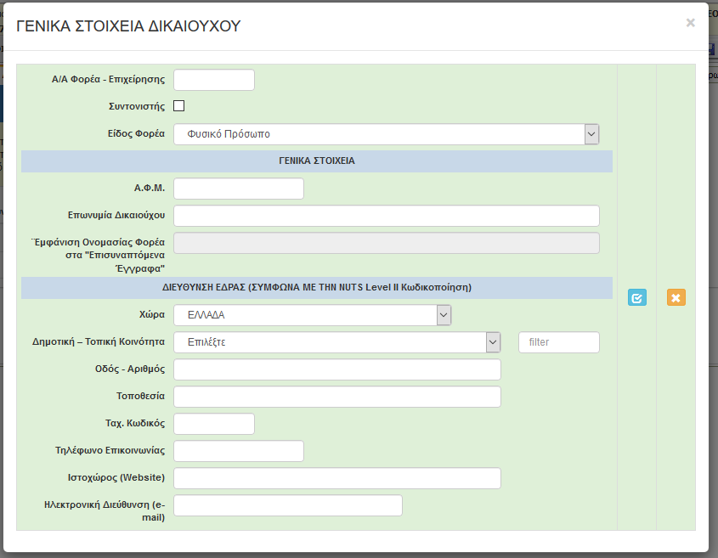
Στην «Διεύθυνση Έδρας», συμπληρώνουμε τα αντίστοιχα στοιχεία για το Φυσικό πρόσωπο.
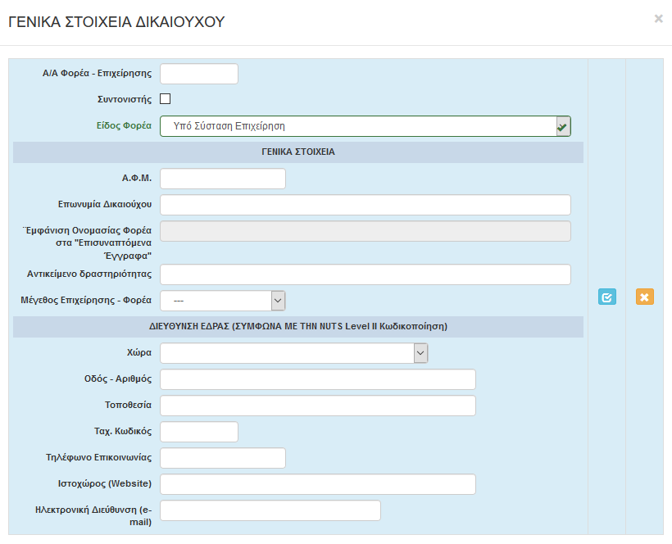
Σε περίπτωση «Υπό Σύστασης», Επιχείρησης Η συμπλήρωση του ΑΦΜ δεν είναι απαραίτητη Απαιτείται όμως να συμπληρωθούν τα στοιχεία της μελλοντικής έδρας της Επιχείρησης.
Σε αυτή την περίπτωση υπάγονται και τα φυσικά πρόσωπα που θα δημιουργήσουν Ατομική Επιχείρηση.
Μπορεί ένα σχήμα συνεργασίας να καταθέσει αίτηση με μορφή «Υπό Σύστασης» και να αποκτήσει ΑΦΜ, πριν την ένταξη.
Σε περίπτωση «Υφιστάμενης Επιχείρησης» συμπληρώνονται τα παρακάτω στοιχεία:

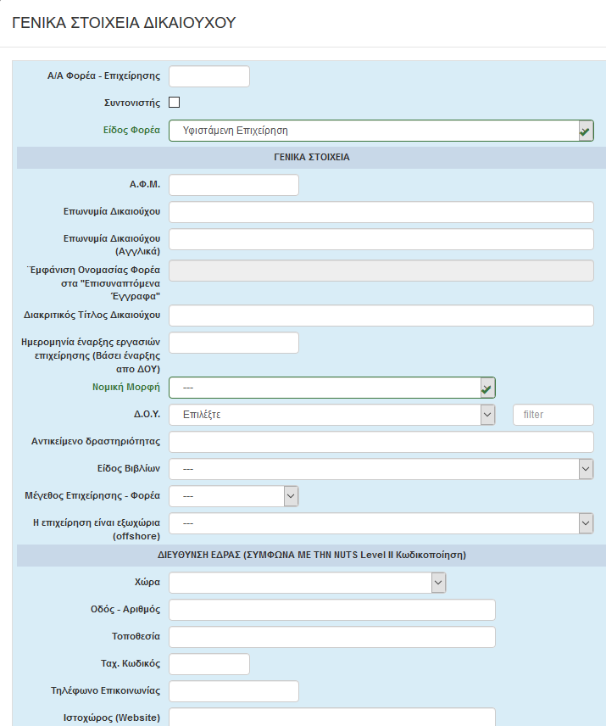

Σε αυτήν την περίπτωση υπάγονται οι περιπτώσεις όπου μια υφιστάμενη επιχείρηση αιτείται εκσυγχρονισμό ή βελτίωση ή μια επένδυση με επέκταση (νέο) ΚΑΔ.
Στην περίπτωση νέου ΚΑΔ, στο αντικείμενο δραστηριότητας συμπληρώνεται η δραστηριότητα για την οποία γίνεται η αίτηση. Στο «Μέγεθος Επιχείρησης» επιλέγουμε το μέγεθος επιχείρησης στην μελλοντική κατάσταση που αντιστοιχεί αθροιστικά στο ΑΦΜ.

Στην καρτέλα 1.2 Στοιχεία Εκπροσώπων συμπληρώνονται τα εξής:
Σε κάθε άλλη περίπτωση ο δικαιούχος είναι ένας (1). Μόνο σε περίπτωση της Δράσης 19.2.7 η καρτέλα θα συμπληρωθεί για κάθε δικαιούχο.
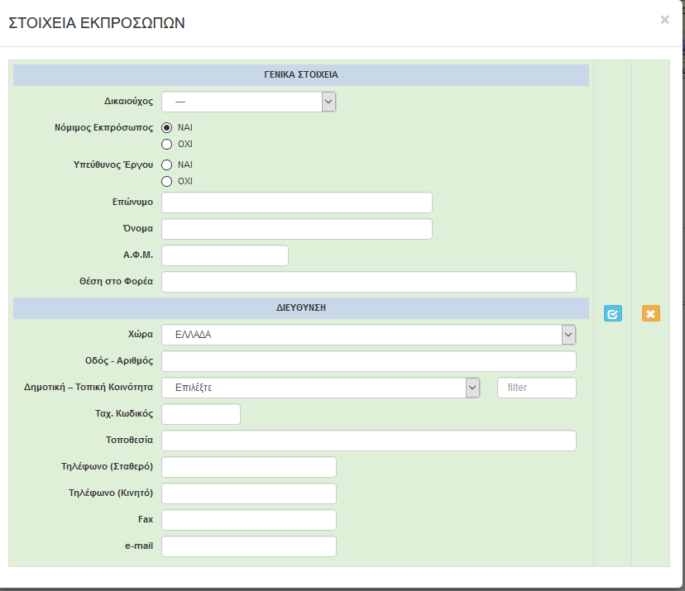
Σε περίπτωση Υφιστάμενης επιχείρησης, συμπληρώνονται τα στοιχεία του Νόμιμου Εκπροσώπου της επιχείρησης. Σε περίπτωση «Υπό ίδρυσης» συμπληρώνονται τα στοιχεία του Νόμιμου εκπροσώπου με βάση το καταστατικό ή το σχέδιο καταστατικού. Σε περίπτωση «Υπό ίδρυσης» ατομικής επιχείρησης συμπληρώνονται τα στοιχεία του φυσικού προσώπου που θα δημιουργήσει την ατομική επιχείρηση.
Δύναται ο Νόμιμος Εκπρόσωπος να διαφοροποιείτε από τον υπεύθυνο έργου, για τον ίδιο δικαιούχο. Σε αυτή την περίπτωση η καρτέλα συμπληρώνεται δύο φορές για τον ίδιο δικαιούχο.
Τα στοιχεία αφορούν τα προσωπικά στοιχεία των εκπροσώπων.

Στην καρτέλα 1.3 Στοιχεία Εταίρων/Μετόχων συμπληρώνονται τα εξής για κάθε δικαιούχο:
Κάθε Φυσικό Πρόσωπο ή Νομικό Πρόσωπο που αποτελεί εταίρο ή μέτοχο του Φορέα/Επιχείρησης που κάνει αίτηση , συμπληρώνει αντίστοιχα τα στοιχεία του, εφόσον κατέχει εταιρικά μερίδια ή μετοχές άνω του 5% στον Φορέα/Επιχείρηση, που αιτείται (διακιούχος).
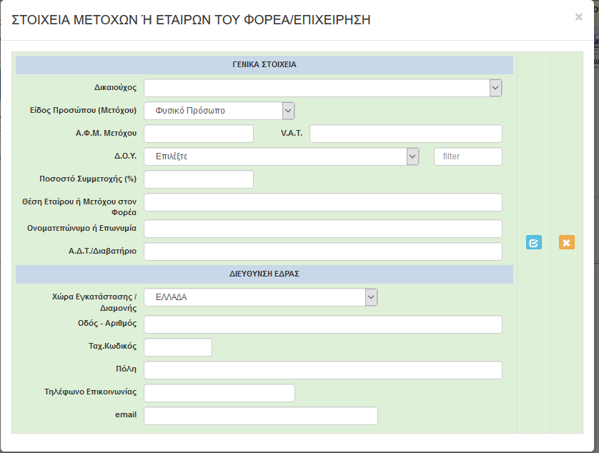

Σε περίπτωση φυσικού προσώπου που κάνει αίτηση ως «Υπό Σύσταση Επιχείρηση» για ατομική επιχείρηση συμπληρώνονται τα στοιχεία του Φυσικού προσώπου. Σε «Υπό Σύσταση Επιχείρηση» συμπληρώνονται τα στοιχεία των συμμετεχόντων στην υπό σύσταση επιχείρηση με βάση το Καταστατικό ή Σχέδιο Καταστατικού. Αντίστοιχα για τις «Υφιστάμενες επιχειρήσεις».

Στην καρτέλα 1.4 «ΚΑΔ Δικαιούχοι/Επένδυσης» συμπληρώνονται τα εξής: (για κάθε δικαιούχο σε περίπτωση της Δράσης 19.2.7):
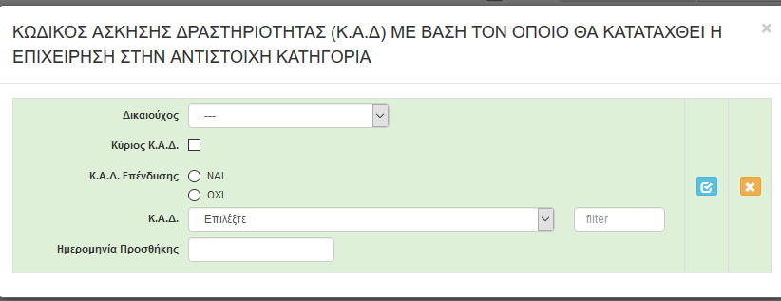
Στην περίπτωση υφιστάμενης επιχείρησης συμπληρώνεται όλοι οι ΚΑΔ της επιχείρησης πριν την επένδυση κλικάροντας «ΟΧΙ», στον «ΚΑΔ επένδυσης» και στη συνέχεια τους ΚΑΔ που αφορούν την επένδυση/αίτηση κλικάροντας «ΝΑΙ», στον «ΚΑΔ επένδυσης». Στην περίπτωση «Υπό Σύσταση Επιχείρησης» η ημερομηνία προσθήκης των ΚΑΔ επένδυσης δεν συμπληρώνεται.
Σε κάθε περίπτωση οι ΚΑΔ που αντιστοιχούν Γεωργικές Δραστηριότητες δεν μπορεί να είναι ΚΑΔ επένδυσης.

Στην καρτέλα 2.1 «Στοιχεία Επιχειρήσεων στις οποίες συμμετέχουν οι Εταίροι/Μέτοχοι» συμπληρώνονται τα εξής (αφορά τον ή τους Εταίρους/Μετόχους της καρτέλας 1.3):
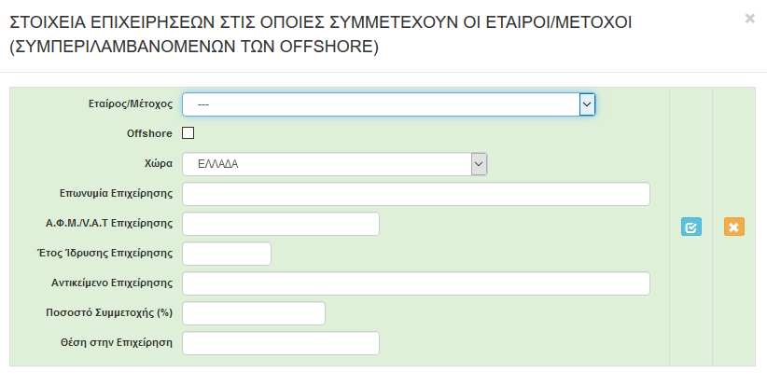
Συμπληρώνονται τα στοιχεία των επιχειρήσεων στις οποίες οι Εταίροι/Μέτοχοι της Καρτέλας 1.3, διαθέτουν συμμετοχές ή εταιρικά μερίδια.

Στην καρτέλα 2.2 «Συνδεδεμένες/Συνεργαζόμενες Επιχειρήσεις» συμπληρώνονται τα εξής (αφορά τον Δικαιούχο ή τους Δικαιούχους της καρτέλας 1.1):

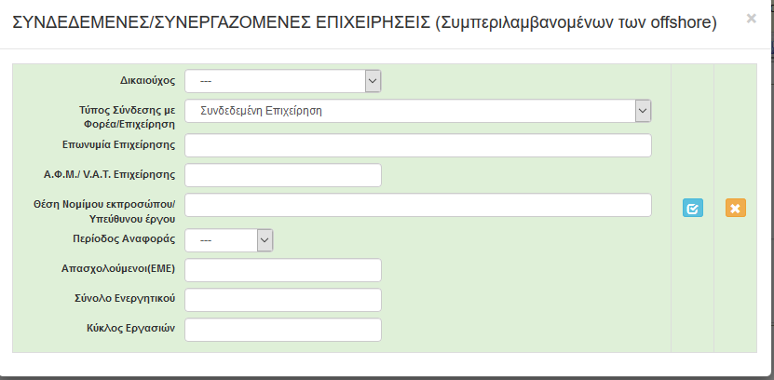
Συμπληρώνονται τα στοιχεία των επιχειρήσεων για τις οποίες ο Δικαιούχος ή οι Δικαιούχοι της Καρτέλας 1.1, έχουν σχέση συνδεδεμένης ή συνεργαζόμενης επιχειρήσεις. Για μεν τις Συνδεδεμένες καταγράφονται οι επιχειρήσεις με συμμετοχή πάνω από 50%. Για μεν τις συνεργαζόμενες καταγράφονται οι επιχειρήσεις με συμμετοχή πάνω από 25% Η Καρτέλα συμπληρώνεται για κάθε περίοδο αναφοράς που υφίσταται συσχέτιση.

Στην καρτέλα 4.1 «Στοιχεία Επένδυσης» συμπληρώνονται τα εξής:
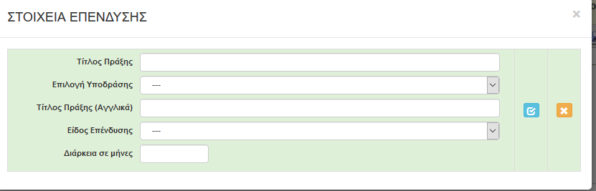
Στον τίτλο πράξης περιγράφουμε με όσο το δυνατό λιγότερες λέξεις τον σκοπό της επένδυσης. (πχ. «Ίδρυση Οινοποιείου», «Μετατροπή καφενείου σε Παραδοσιακό»), Αποφεύγουμε περιττές αναφορές σε χωριά, πόλεις κ.λ.π.)
Επιλέγουμε προσεκτικά την Υποδράση του ενδιαφέροντός μας.
Δύναται μια αίτηση (συνδιαστική αίτηση) να αντιστοιχεί πάνω σε παραπάνω από μια Υποδράσεις. Αυτό είναι δυνατό μόνο την Δράση 19.2.2. Π.χ: Υποδράση 19.2.2.1, Ενίσχυση επενδύσεων στην μεταποίηση, εμπορία και/ή ανάπτυξη γεωργικών προϊόντων με αποτέλεσμα γεωργικό προϊόν για την εξυπηρέτηση ειδικών στόχων της τοπικής στρατηγικής και Υποδράση 19.2.2.2 Ενίσχυση επενδύσεων στην μεταποίηση, εμπορία και/ή ανάπτυξη γεωργικών προϊόντων με αποτέλεσμα μη γεωργικό προϊόν για την εξυπηρέτηση ειδικών στόχων της τοπικής στρατηγική. Στην περίπτωση αυτή θα επιλεγεί η δράση με την μεγαλύτερη χρηματοδοτική βαρύτητα.
Στον τίτλο πράξης (στα Αγγλικά) γραφούμε στα Λατινικά, τον τίτλο πράξης που γράψαμε στα Ελληνικά με βάση το πρότυπο ΕΛΟΤ 743.
Στο «Είδος Επένδυσης» διαλέγουμε το είδος που ταιριάζει στον σκοπό της επένδυσή μας. Σε περίπτωση υφιστάμενης επιχείρησης που επενδύει σε νέο ΚΑΔ που έχει συνάφεια με τους υφιστάμενους ΚΑΔ διαλέξτε «Επέκταση». Σε περίπτωση υφιστάμενης επιχείρησης που επενδύει σε νέο ΚΑΔ που δεν έχει συνάφεια με τους υφιστάμενους ΚΑΔ διαλέξτε «Ίδρυση».
Στην «Διάρκεια σε μήνες», αναφέρουμε αθροιστικά το χρόνο σε μήνες που απαιτείται για την ολοκλήρωση του έργου, που δεν μπορεί να υπερβαίνει τους 36 μήνες.

Στην καρτέλα 4.2 «Τόπος Υλοποίησης» συμπληρώνονται τα εξής πεδία:

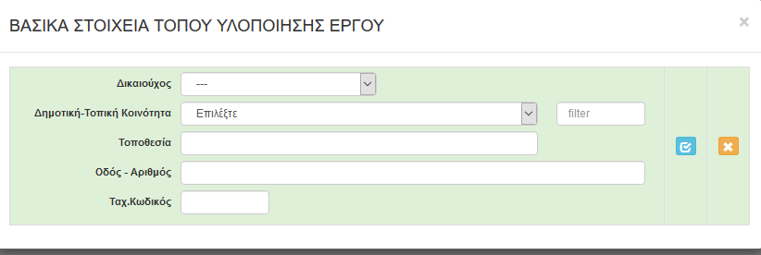
Σε περίπτωση που δεν υφίσταται Οδός και Αριθμός, τότε επαναλαμβάνουμε την Τοποθεσία.
Στα σχέδια συνεργασίας ο κάθε δικαιούχος δηλώνει τον τόπο όπου υλοποιεί το τμήμα του έργου που τον αφορά, που μπορεί να είναι και εκτός περιοχής παρέμβασης.

Στην καρτέλα 5 «Τήρηση Εθνικών και Ενωσιακών Κανόνων» επιλέγεται από λίστα
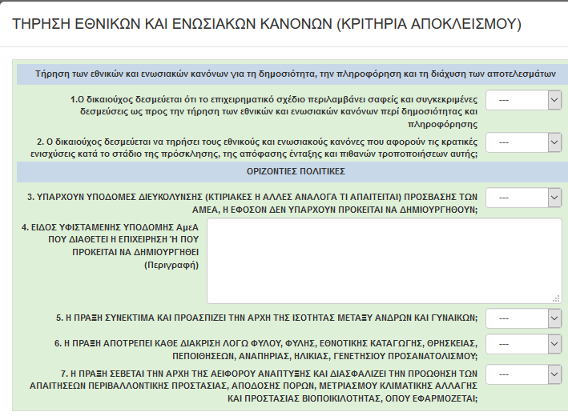
υποχρεωτικά «ΝΑΙ». Σε περίπτωση που διαλέξετε «ΟΧΙ», δεν μπορείτε να υποβάλλεται την αίτηση.

Στην καρτέλα 6.1 «Φυσικό Αντικείμενο» συμπληρώνονται τα εξής πεδία:
Η συμπλήρωση των όλων παρακάτω πεδίων είναι υποχρεωτική. Σε περίπτωση που δεν δημιουργούνται νέες θέσεις εργασίας , το δηλώνουμε αντίστοιχα.

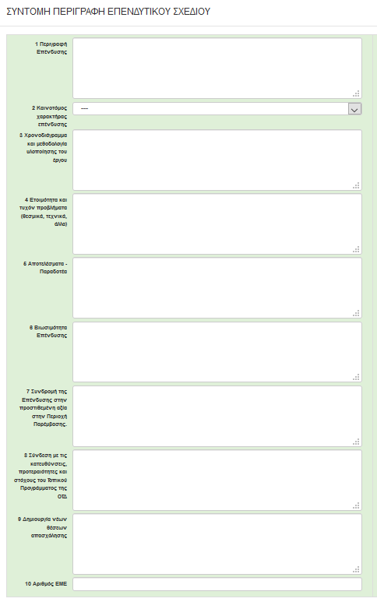

Στην καρτέλα 7.1 «Πίνακας Δαπανών» συμπληρώνονται τα εξής πεδία:

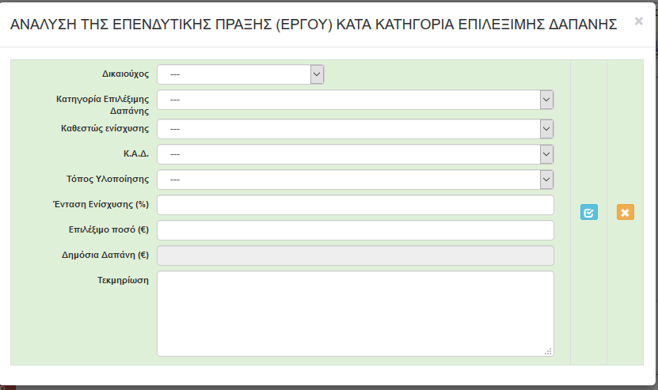

Στην Παραπάνω Καρτέλα ο Δικαιούχος δηλώνει τις Δαπάνες της Πράξης κατηγοριοποιημένες με βάση την λίστα «Κατηγορία Επιλέξιμης Δαπάνης», όπως αυτές, εμφανίζονται στην Λίστα.
Οι κατηγορίες επιλέξιμης δαπάνης συσχετίζονται με το καθεστώς ενίσχυσης, τους ΚΑΔ επένδυσης, τον τόπο υλοποίησης και το ποσοστό ενίσχυσης.
Σε περίπτωση συνδιαστικής αίτησης θα πρέπει να διαχωριστούν οι κατηγορίες επιλέξιμης δαπάνης που αφορούν διαφορετικές Υποδράσεις και να περαστούν ξεχωριστά για την κάθε Υποδράση. Προσοχή να συσχετίζονται κατάλληλα οι κατηγορίες επιλέξιμων δαπανών με τις Υποδράσεις, στο πεδίο «Τεκμηρίωση»
Για τα σχήματα συνεργασίας, στο πεδίο «Δικαιούχος», ο κάθε δικαιούχος δηλώνει τις επιλέξιμες δαπάνες που του αντιστοιχούν.
Αν το σχήμα συνεργασίας έχει ΑΦΜ, δηλαδή είναι «Υφιστάμενη Επιχείρηση», τότε ο κάθε εταίρος ξεχωριστά, δηλώνει τις δαπάνες του συσχετισμένες με τον τόπο υλοποίησης του, τους ΚΑΔ και το πεδίο «Τεκμηρίωση».
Στο πεδίο «Επιλέξιμο ποσό», καταχωρούμε την αξία της δαπάνης χωρίς ΦΠΑ.

Στην καρτέλα 7.3 «Χρηματοδοτικό Σχήμα» συμπληρώνονται τα εξής πεδία:
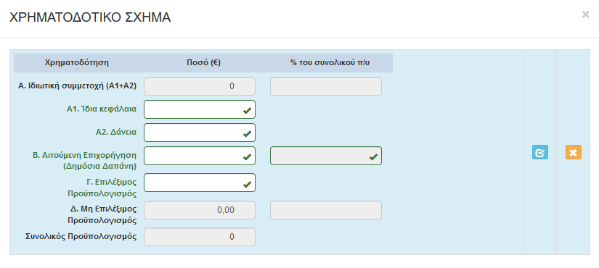

Συμπληρώνουμε τα πεδία Α.1, Α2, Β και Γ με την βοήθεια της Καρτέλας «Κατηγορίες Δαπανών - Ομαδοποίηση» στην Καρτέλα 7.1, αφού χρησιμοποιήσουμε την επιλογή «Προεπισκόπηση».
Στην καρτέλα 7.4 «Δείκτες» συμπληρώνονται τα εξής πεδία:
Το πεδίο «Τύπος Δικαιούχου» συμπληρώνεται από Λίστα. Σε περίπτωση που ένα πεδίο δεν έχει εφαρμογή συμπληρώνουμε την τιμή 0.
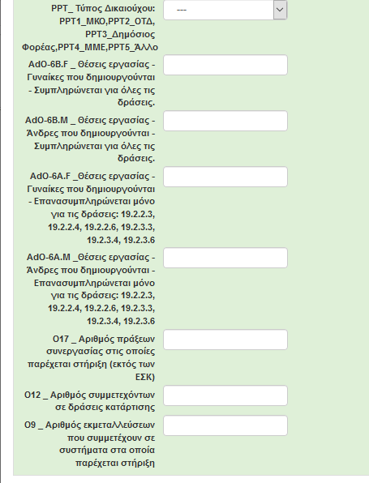

Στην καρτέλα 8 «Αποδοχή Όρων και προϋποθέσεων» επιλέγεται από λίστα υποχρεωτικά «ΝΑΙ». Σε περίπτωση που διαλέξετε «ΟΧΙ», δεν μπορείτε να υποβάλλεται την αίτηση
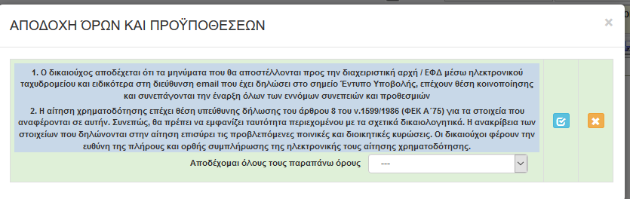
Στην καρτέλα 9 «Επισυναπτόμενα Έγγραφα» επισυνάπτονται το Υπόδειγμα Ι_2 και
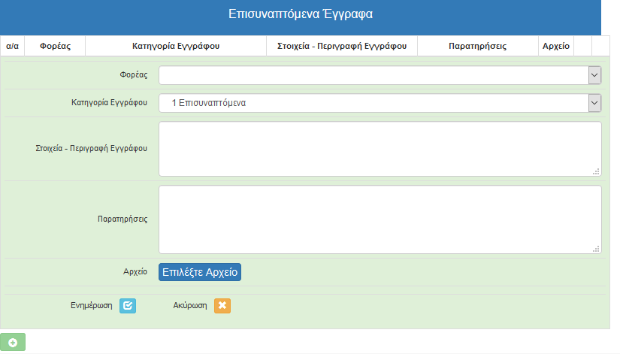

έγγραφα που σχετίζονται με φορολογικά στοιχεία του Δικαιούχου, σε μορφή PDF. Ο όγκος κάθε αρχείου δεν πρέπει να υπερβαίνει τα 10ΜΒ. Σε κάθε περίπτωση ο συνολικός όγκος των αρχείων για κάθε αίτηση δεν μπορεί να υπερβαίνει τα 50ΜΒ.

